Sladdlös kompakt handdammsugare 7,4 V

Instruktions Manual
Artikel: SHD-01/03
Viktiga säkerhetsanvisningar
Vid användning av elektriska apparater ska alltid grundläggande säkerhetsåtgärder följas för att minska risken för brand, elektriska stötar och/eller personskador.
För din säkerhet
Läs alla instruktioner noggrant, även om du är bekant med apparaten.
- Använd inte apparaten medan den laddas.
- Denna apparat är inte avsedd att användas av personer (inklusive barn) med nedsatt fysisk, sensorisk eller mental förmåga, eller brist på erfarenhet och kunskap, om de inte har fått tillsyn eller instruktioner om hur apparaten ska användas av en person som ansvarar för deras säkerhet.
- Barn ska hållas under uppsikt så att de inte leker med apparaten.
Denna apparat är endast avsedd för hushållsbruk. Använd inte apparaten till något annat än dess avsedda användningsområde. Använd den inte i rörliga fordon eller båtar. Använd den inte utomhus eller på våta ytor. Felaktig användning kan orsaka skada.
Låt inte apparaten användas som en leksak. Noggrann uppmärksamhet krävs när apparaten används i närheten av barn.
Använd endast apparaten enligt beskrivningen i denna manual. Använd endast tillbehör som rekommenderas av tillverkaren. Ladda inte apparaten med en skadad laddningskabel. Om apparaten inte fungerar som den ska, har tappats, skadats, lämnats utomhus eller tappats i vatten, ska den lämnas in till ett servicecenter för kontroll eller reparation.
- Dra eller bär inte apparaten i laddningskabeln. Använd inte kabeln som handtag, kläm inte kabeln i dörrar och dra den inte över vassa kanter eller hörn. Håll kabeln borta från heta ytor.
- Dra inte ur laddningskabeln genom att dra i kabeln. Ta tag i kontakten, inte kabeln.
- Hantera inte kontakten eller apparaten med våta händer.

Sänk inte ner apparaten eller laddningskabeln i vatten eller någon annan vätska. För inte in några föremål i öppningarna. Använd inte apparaten om någon öppning är blockerad. Håll öppningarna fria från damm, ludd, hår och annat som kan minska luftflödet.
Håll hår, löst sittande kläder, fingrar och alla kroppsdelar borta från öppningar och rörliga delar.
Sug inte upp brandfarliga eller lättantändliga material (t.ex. tändvätska, bensin, fotogen m.m.) och använd inte apparaten i närheten av explosiva vätskor eller ångor.
Dammsug inte upp skadliga eller giftiga material.
- Dammsug inte upp någon vätska, inklusive vatten.
- Dammsug inte upp vassa eller spetsiga föremål såsom glas, spikar eller nålar.
- Förvara apparaten på en sval och torr plats.
Varning
Ställ alltid strömbrytaren i läge AV och koppla bort USB-laddningskabeln från apparaten innan montering, öppning eller tömning av dammbehållaren, eller innan tillbehör ansluts eller kopplas bort.
VIKTIGT: Om luftflödet blockeras, stäng av apparaten och avlägsna blockeringen innan apparaten startas igen.
Denna produkt är inte konstruerad för andra användningsområden än de som anges i denna bruksanvisning.
Spara dessa instruktioner.

Funktioner hos din 7,4 V kompakta sladdlösa handdammsugare

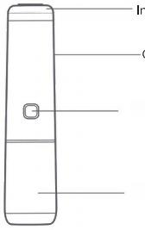
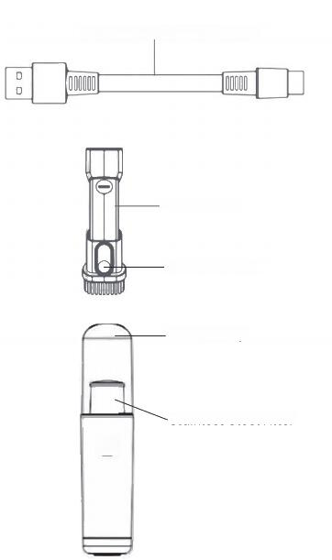
Lock för luftintag
PÅ/AV Knapp
INdikator ljus

Charging Port

USB Typ-C laddkabel

-2 i 1 Munstycke

Lossningsknapp

Dammkopp

Stainless Steel Filter
O

Lär känna din handdammsugare
Grattis till köpet av din nya handdammsugare.
Innan du använder din nya handdammsugare är det viktigt att du läser och följer instruktionerna i denna bruksanvisning, även om du känner dig bekant med denna typ av apparat. Förvara denna bruksanvisning på en lättillgänglig plats för framtida referens. Var särskilt uppmärksam på avsnittet ”VIKTIGA SÄKERHETSANVISNINGAR”.
Denna apparat är konstruerad för laddning via en USB-strömkälla. Den är inte avsedd för industriellt eller kommersiellt bruk.

Försiktighetsåtgärder
Om luftflödet blockeras ska apparaten omedelbart stängas av. Avlägsna blockeringen helt innan du försöker starta apparaten igen.
- Dra inte ur laddningskabeln genom att dra i kabeln. Greppa alltid kontakten när den tas ur porten.
- Försök inte att dammsuga brinnande material såsom cigarettfimpar, aska eller glöd.
- Dammsug inte upp vatten eller andra vätskor.
- Dammsug inte vassa föremål eller mycket tunga objekt, såsom spikar, skruvar eller metallfragment.
- Placera eller använd inte apparaten nära värmekällor såsom element, spisar eller öppna lågor.

Montering
Ta bort allt förpackningsmaterial. Kontrollera att inga tillbehör saknas.
- Se till att alla delar är rena och torra innan montering.
- Strömmen ska vara bortkopplad under demontering.
- Innan apparaten används, säkerställ att 2-i-1-munstycket är korrekt monterat.
- Rikta in munstycket mot luftintaget på apparatens framsida.

3. Sätt i munstycket ordentligt så att det sitter stadigt.
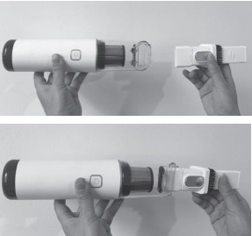

Laddning av batteriet
- Ladda apparaten helt före montering och första användning. Se till att apparaten är avstängd.
- Rulla ut laddningskabeln. Anslut USB-laddningskontakten till laddningsporten. Låt kabeln hänga fritt utan att utsättas för drag eller spänning. Anslut därefter USB-kontakten på laddningskabeln till en standard DC 5 V / 1 A USB-port för att påbörja laddningen.
- Batteriindikatorlampan på baksidan av apparaten pulserar under laddning och lyser med fast sken när batteriet är fulladdat. Laddningstiden är cirka 4–5 timmar.
Obs: När alla indikatorlampor lyser med fast sken är laddningen slutförd. Om USB-laddningskabeln inte kopplas bort inom cirka en timme efter full laddning släcks lamporna.
Obs: För att säkerställa optimal prestanda och lång batterilivslängd bör batteriet laddas varannan månad om handdammsugaren inte används regelbundet.

Användning
- Säkerställ att apparaten är fulladdad före första användning.
VARNING: Använd inte apparaten utan att filtret och 2-i-1-munstycket är korrekt installerade.
VARNING: Apparaten kan inte användas medan den laddas.
- Använd PÅ/AV-knappen för att slå på eller stänga av apparaten.

Användning av 2-i-1-munstycket
- För att växla till borstläge, tryck och håll in frigöringsknappen på munstycket och skjut därefter borsten framåt tills den klickar på plats. Borsten låses i detta läge för dammtorkning.
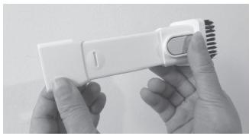
2. För att dra tillbaka borsten, tryck på frigöringsknappen igen och skjut borsten bestämt tillbaka till sitt ursprungliga läge..
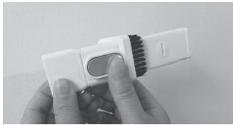

Efter användning
- Använd PÅ/AV-knappen för att stänga av apparaten.
- Rengör apparaten vid behov, stäng luftintagslocket och förvara apparaten på förvaringsbasen. Munstycket kan också placeras på basen för smidig förvaring.
Tips: Ladda batteriet så att apparaten är redo för nästa användning.

Underhåll & Rengöring

Obs!
- Säkerställ alltid att apparaten är avstängd och att USB-laddningskabeln är frånkopplad innan rengöring eller underhåll utförs.
- Sänk aldrig ner apparaten eller laddningskabeln i vatten eller andra vätskor.

Rengöring av dammbehållaren
- För att ta bort dammbehållaren, håll den i basen och vrid den moturs enligt pilens riktning. För att sätta tillbaka den, rikta in den korrekt och vrid medurs tills den sitter säkert på plats.
- När dammbehållaren har tagits bort, vänd den upp och ner över en soptunna för att tömma den. Knacka eller skaka försiktigt på dammbehållaren för att lossa eventuellt kvarvarande smuts.
.
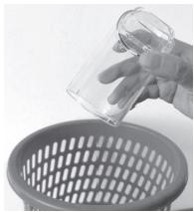
Rengöring av filtren
- Rengör HEPA-filtret när det ser smutsigt ut eller efter cirka 100 timmars användning, beroende på hur ofta och i vilken miljö apparaten används. Om filtret blir igensatt av damm ska det rengöras eller bytas ut snarast.
- Ta bort dammbehållaren genom att vrida den moturs. Detta blottlägger det rostfria stålfiltret, som är monterat på apparaten.

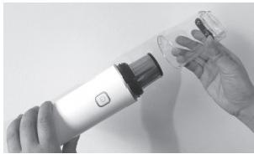

3.Ta bort det rostfria stålfiltret genom att vrida det moturs. Dra därefter HEPA-filtret rakt ned ur det rostfria filterhöljet. Efter rengöring sätter du helt enkelt tillbaka HEPA-filtret lodrätt och vrider det rostfria stålfiltret medurs tills det sitter säkert på plats.
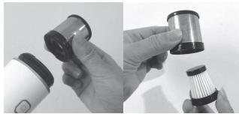
4. Skölj filtren under rinnande vatten och låt dem torka helt innan de sätts tillbaka.
Obs: Använd inte rengöringsmedel för att rengöra filtren.
5. Låt filtren torka helt i fri luft innan de sätts tillbaka.
Obs: Använd inga värmekällor (såsom hårtork eller element) för att torka filtren. Säkerställ att filtren är helt lufttorkade innan de sätts tillbaka i apparaten.

6. Rikta in filtren och dammbehållaren mot motsvarande markeringar och vrid dem därefter medurs tills de sitter säkert på plats.
C Rengöring av utsidan
- Rengör inte apparatens utsida med lösningsmedel eller starka kemikalier.
- Sänk inte ner apparaten i vatten.
- Torka av utsidan med en mjuk trasa som är lätt fuktad med vatten och mild tvål. Använd inte en genomblöt trasa. Undvik att vätska tränger in i motorenheten.

Förvaring
Om apparaten ska förvaras under en längre tid, se till att både apparaten och tillbehören är helt rena och torra innan de läggs undan.
Förvara apparaten på en torr och sval plats, skyddad från direkt solljus.

Avfallshantering
Denna apparat innehåller ett uppladdningsbart batteri och får inte kastas tillsammans med vanligt hushållsavfall. När apparaten har nått slutet av sin livslängd ska den omhändertas i enlighet med gällande lokala föreskrifter.
Batteriavfall
Batteriet måste tas bort från apparaten före kassering. Ladda ur batteriet genom att använda apparaten tills den inte längre startar. Ta därefter ut batteriet och lämna det till en auktoriserad insamlingsplats för batteriåtervinning eller till en mottagning för farligt avfall.
Bränn inte batteriet och utsätt det inte för extrem värme.
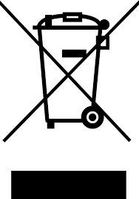
Specifikationer
Laddningsspänning: ................. DC 5 V / 2 A
Batteri: ............................ 7,4 V 2600 mAh litiumjonbatteri
Laddningstid: ...................... ca 4–5 timmar

Obs: På grund av kontinuerliga förbättringar kan produktens design och specifikationer skilja sig något från den enhet som visas på förpackningen.

Tillverkare:
Strandby
Stämpelgatan 7
50464, Borås
Sweden
info@strandby.se
Artikelnummer: SHD
Produktionsreferens: S8
För digital manual besök:
strandby.se/manuals

